

YTC1106高低压开关柜通电试验台

用户操作手册

尊敬的顾客

感谢您使用本公司YTC1106高低压开关柜通电试验台。在您初次使用该仪器前，请您详细地阅读本使用说明书，将可帮助您熟练地使用本仪器。

 我们的宗旨是不断地改进和完善公司的产品，因此您所使用的仪器可能与使用说明书有少许的差别。如果有改动的话，我们会用附页方式告知，敬请谅解！您有不清楚之处，请与公司售后服务部联络，我们定会满足您的要求。

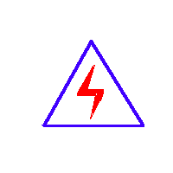 由于输入输出端子、测试柱等均有可能带电压，您在插拔测试线、电源插座时，会产生电火花，小心电击，避免触电危险，注意人身安全！

- 慎重保证
本公司生产的产品，在发货之日起三个月内，如产品出现缺陷，实行包换。三年（包括三年）内如产品出现缺陷，实行免费维修。三年以上如产品出现缺陷，实行有偿终身维修。如有合同约定的除外。
- 安全要求
请阅读下列安全注意事项，以免人身伤害，并防止本产品或与其相连接的任何其它产品受到损坏。为了避免可能发生的危险，本产品只可在规定的范围内使用。
只有合格的技术人员才可执行维修。
—防止火灾或人身伤害
使用适当的电源线。只可使用本产品专用、并且符合本产品规格的电源线。
正确地连接和断开。当测试导线与带电端子连接时，请勿随意连接或断开测试导线。
产品接地。本产品除通过电源线接地导线接地外，产品外壳的接地柱必须接地。为了防止电击，接地导体必须与地面相连。在与本产品输入或输出终端连接前，应确保本产品已正确接地。
注意所有终端的额定值。为了防止火灾或电击危险，请注意本产品的所有额定值和标记。在对本产品进行连接之前，请阅读本产品使用说明书，以便进一步了解有关额定值的信息。
·请勿在无仪器盖板时操作。如盖板或面板已卸下，请勿操作本产品。
使用适当的保险丝。只可使用符合本产品规定类型和额定值的保险丝。
避免接触裸露电路和带电金属。产品有电时，请勿触摸裸露的接点和部
位。
在有可疑的故障时，请勿操作。如怀疑本产品有损坏，请本公司维修人员进行检查，切勿继续操作。
请勿在潮湿环境下操作。请勿在易爆环境中操作。
保持产品表面清洁和干燥。

－安全术语
警告：警告字句指出可能造成人身伤亡的状况或做法。

小心：小心字句指出可能造成本产品或其它财产损坏的状况或做法。

目 录

一、产品概述 4
二、产品技术参数 5
三、产品面板示意图及线路原理图 5
四、产品功能说明 8
五、产品操作说明 8
六、YTC1106-300A开关合闸电源，外配电源（根据用户要求选配） 9
七、产品使用说明 9

一、产品概述
YTC1106高低压开关柜通电试验台用于高低压开关柜生产厂家对所生产的高低压开关柜进行出厂前的各项通电试验。它能提供各种交、直流电源，便于对开关柜的检测，提高工作效率。

二、产品技术参数
- 输入电源：三相四线AC 380V
- 输出电压及电流：
- 三相AC 0 – 10A输出（〈100V，可调值〉 一组
- 三相AC100V输出 (固定值) 一组
- 交流操作电压输出 AC 0~430V, 220V时,电流小于10A
- 直流操作电压输出 DC 0~260V
- 单相24V、36V、110V、220V直流固定输出
- 单相AC220V输出（固定值，插座形式） 二组
- 三相AC380V输出（固定值，接线柱） 一组
- 外形尺寸：560*520*850mm
- 重量：45kg

三、产品面板示意图及线路原理图

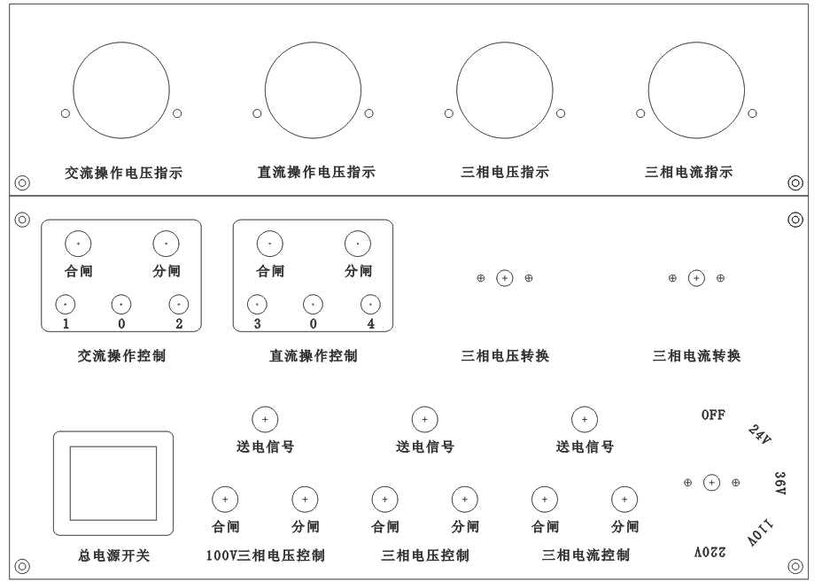

后面板

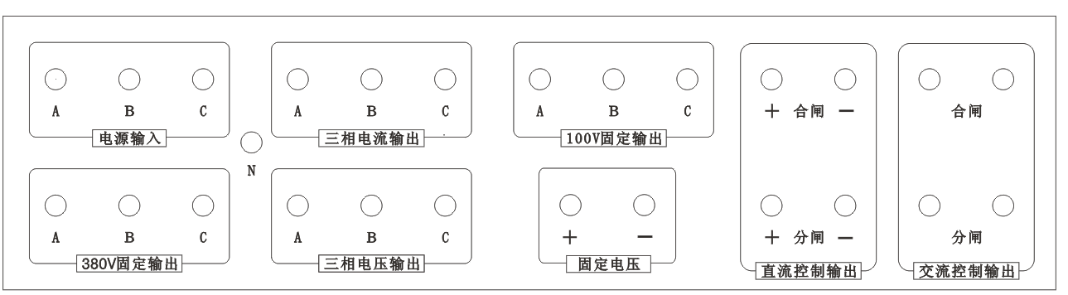

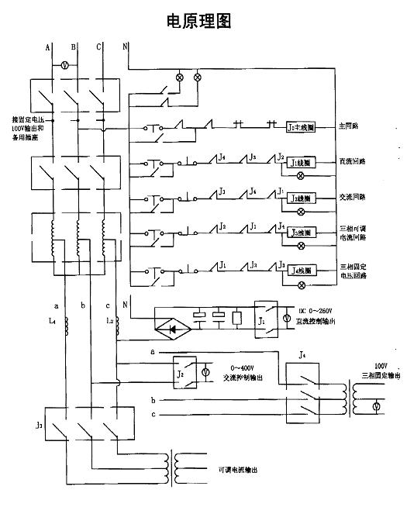

四、产品功能说明
1、输出线接线柱前串接10A、16A空气开关作为短路保护。根据用户特殊要求，参数中3 – 4项，可以同时合分闸，没有互锁。请用户注意使用中的要求。
最好每次只能有一组电源输出工作。
2、技术参数中7.8.9项不受接触器控制，只要总电源开关闭合，即可输出单相DC24V,36V,110V,220V输出（固定值）、输出单相AC220V输出（固定值）,三相AC380V输出（固定值），
3、直流合闸电源输出DC 0 -300V（大容量）是独立的单元 ，可以脱离主体柜，单独使用；也可以与主体柜合并使用，直接从柜体后面板直流300V输出接线柱输出。其详细说明见第五：HZGK-300A开关合闸电源。
4、三相转换开关K1、三相AC380V电压表、

五、产品操作说明
以检验单相交流电压表为例：
接通输入电源AC380V
- 连接交流操作电压输出电源线至电压表
- 检查并确认接线是否，接通总电源开关
- 将调压器回零，并按“合闸”扭，
- 再按面板上交流操作电压的“合闸”扭
- 缓慢调节输出调节旋扭，使电压升到要求值，观察电压表的情况。
- 试验完毕后，先按面板上交流操作电压的“分闸”扭
再按面板上总“分闸”扭。然后，断开总电源开。

六、YTC1106-300A开关合闸电源，外配电源（根据用户要求选配）
本电源由全控三相整流模块、移相触发电路、自动调节电路、吸收回路组成。
晶体管智能控制模块将复杂的自动调节电路、晶闸管和触发电路集成为一体，通过调节控制信号电压的大小，改变晶闸管导通角的大小，从而实现对电源进行调节、自动控制的功能。
触发电路系统、晶闸管、导热底板相互绝缘隔离，介电强度大于2500V，使用安全方便。三相整流模块输入端无相序限制。可适用于阻性、感性负载。

七、产品使用说明
- 接通三相四线AC380V
- 将输出DC300V接至负载
- 将输出调节旋扭逆时针旋转至零位。
- 检查并确认接线无误
- 将电源开关闭合
- 缓慢调节输出调节旋扭，将电压升起到达合适值。
- 试验完毕后，先将输出调节旋扭逆时针旋转至零位，再断开电源开关，待放电完毕后，才能开始解线。

